Písomný výstup pedagogického klubu

- Prioritná os | Vzdelávanie
- Špecifický cieľ | 1.1.1 Zvýšiť inkluzívnosť a rovnaký prístup ku kvalitnému vzdelávaniu a zlepšiť výsledky a kompetencie detí a žiakov
- Prijímateľ | Základná škola Sama Cambela, Školská 14, 976 13 Slovenská Ľupča
- Názov projektu | Zvýšenie kvality vzdelávania na ZŠ Sama Cambela v Slovenskej Ľupči
- Kód projektu ITMS2014+ | 312011R070
- Názov pedagogického klubu | 5.6.2. Pedagogický klub - čitateľské dielne s písomným výstupom
- Meno koordinátora pedagogického klubu | Mgr. Marcela Kramcová
- Školský polrok | február 2020 – jún 2020
- Odkaz na webové sídlo zverejnenia písomného výstupu | www.zsslovlupca.edu.sk

10.
Úvod:
V druhej časti (február 2020 – jún 2020) činnosti klubu sme sa venovali praktickým aktivitám na spopularizovanie čítania medzi žiakmi druhého stupňa. Mesiac marec je tradične spájaný s knihou a čítaním a uskutočnené aktivity umožnili žiakom pravidelné stretávanie sa s knihami rôznych žánrov. Z dôvodu prerušeného vyučovania od 16. marca do 31. mája 2020 bola dočasne pozastavená činnosť pedagogického klubu Čitateľské dielne. Po obnovení vyučovania od 1. 6. 2020 sa činnosť zamerala na aktivity zábavného a tvorivého charakteru pre žiakov, ktorí navštevovali školu (5. ročník). Zároveň sme v tomto období formou dotazníka zisťovali, či prerušená školská dochádzka a izolácia žiakov v domácom prostredí mala vplyv na ich čitateľské návyky.

Stručná anotácia
Čítanie knižných titulov v domácom i školskom prostredí rozvíja detskú fantáziu, schopnosť empatie, je zdrojom zábavy i poučenia. Pri hlasnom čítaní sa od žiakov vyžaduje nielen zvládnutie techniky čítania, ale aj intelektuálne spracovanie informácií a ich praktické uplatnenie a využitie v každodennom živote. V snahe zvýšiť záujem detí o čítanie a priblížiť im svet príbehov a fantázie sme pripravili a zrealizovali praktické aktivity, ktoré zážitkovou formou žiakom priblížili spôsob vzniku kníh a deti sa zahrali na autorov a ilustrátorov. Formou výstavky žiackych projektov sme prezentovali individuálne čítanie žiakov. Z našich predchádzajúcich zistení vyplynulo, že deti majú príjemné spomienky na chvíle strávené počúvaním príbehov. Formou netradičného hlasného čítania na pokračovanie sme žiakom 5. – 8. ročníka na každej hodine slovenského jazyka sprostredkúvali vybrané literárne diela. Mali tak možnosť opäť zažiť príjemné emócie pri počúvaní čítaného textu a stať sa aktívnym alebo pasívnym čitateľom.
Po prerušení vyučovania a návrate do škôl od 1. 6. 2020 prebiehala činnosť klubu podľa aktualizovaného plánu práce klubu a pre žiakov 5. ročníka sa realizovali aktivity, ktoré rozvíjali čitateľskú gramotnosť a rovesnícke vzťahy, pomáhali resocializácii po dlhodobom odlúčení od spolužiakov. Vzniknutá situácia zároveň umožnila zistiť, či prerušená školská dochádzka a izolácia žiakov v domácom prostredí mala vplyv na ich čitateľské návyky. Analýza výsledkov dotazníka v mesiaci jún 2020 ukázala, že k významným zmenám v porovnaní s výsledkami dotazníka z januára 2020, ktorý žiaci vypĺňali počas bežnej školskej dochádzky, nedošlo. Čas, ktorý žiaci strávili čítaním kníh, sa v porovnaní s bežnou školskou dochádzkou zvýšil.

Kľúčové slová
literárny text, hlasné čítanie, tvorivosť, fantázia, tvorivé písanie, rovesnícke čítanie, audiokniha, motivácia k čítaniu, obálka knihy, reklamný slogan, hra, čitateľský návyk, výstavka žiackych projektov, dotazník.

Zámer a priblíženie témy písomného výstupu
V nasledujúcom písomnom výstupe klubu Čitateľské dielne predstavujeme metodický materiál pre učiteľov slovenského jazyka na druhom stupni ZŠ, ktorý obsahuje námety na praktické a zábavno-
-tvorivé aktivity súvisiace s čítaním a knihami. V druhej časti prezentujeme dotazník o čitateľských návykoch žiakov v čase prerušeného vyučovania – zameranie otázok, vyhodnotenie dotazníka a porovnanie s predchádzajúcim obdobím, keď žiaci navštevovali školu.

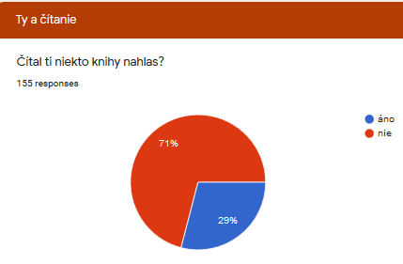
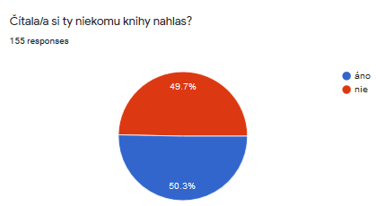
Jadro:
Popis témy/problém

1.praktické tvorivo-zábavné aktivity súvisiace s čítaním a s prácou s knihou
a/ súbor žiackych prác na ľubovoľné témy
Tvoria ho texty a ilustrácie žiakov k vlastným textom rôzneho tematického zamerania. Pôvodne mal mať súbor názov „Triedna kniha“ a obsah mali tvoriť v 5. ročníku básničky, rozprávky, komiks, príbehy; v 7. ročníku básničky, poviedky, bájky; v 9. ročníku básne, poviedky, úvahy, esej. K tejto aktivite bol vytvorený aj informačný plagát:
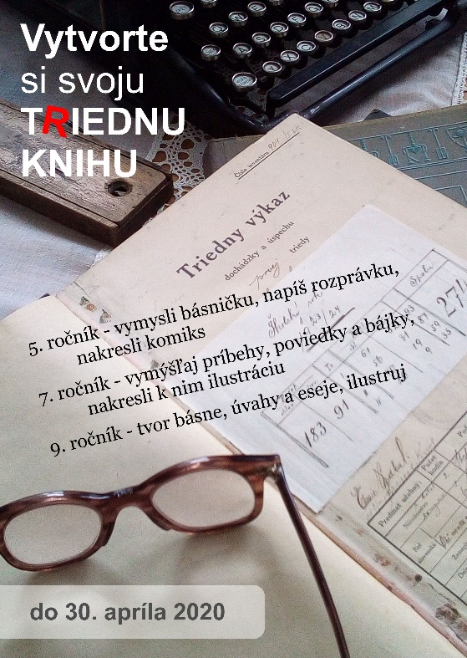

Túto aktivitu nebolo možné zrealizovať v pôvodnej forme, pretože od 16. marca 2020 bolo prerušené vyučovanie. Ako alternatíva v rámci dištančného vzdelávania vznikol internetový školský časopis „Svet spoza rúška“, do ktorého vyučujúci posielali žiacke práce, ilustrácie, fotografie, ktoré vznikli v období zatvorených škôl.
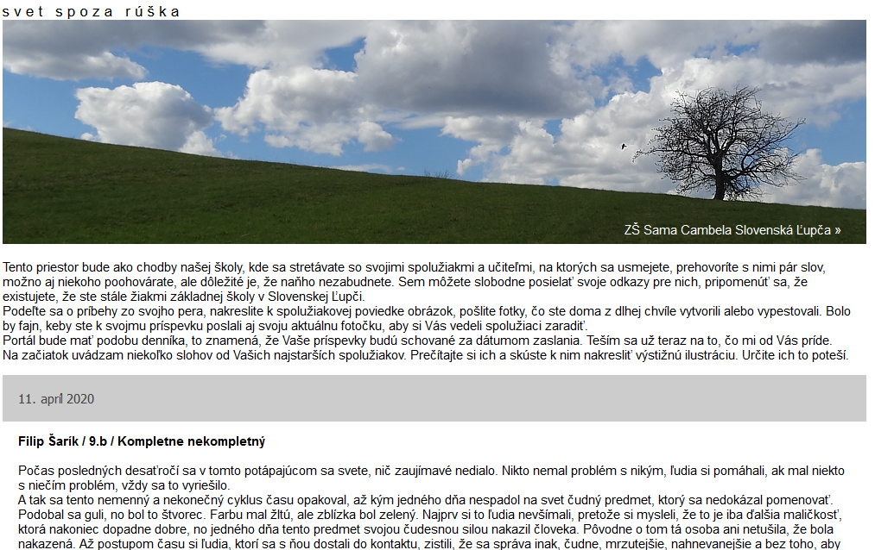

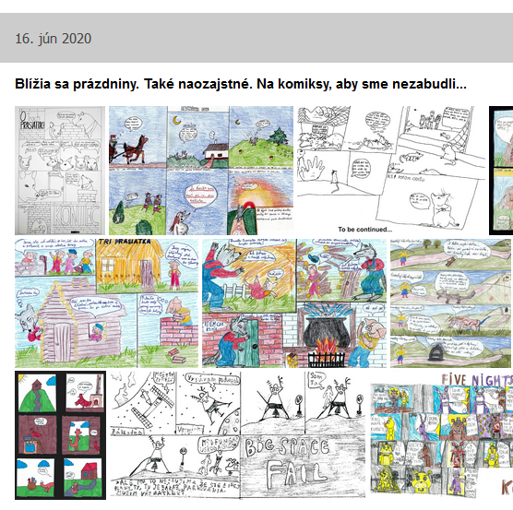

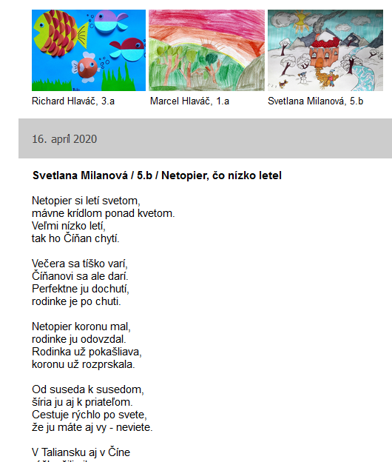

b/ „Čítanie na pokračovanie“ V marci sa na začiatku každej hodiny slovenčiny 10 minút na pokračovanie nahlas čítalo z nasledujúcich kníh: 5. A,B – Príhody v divočine (Ľ. Ondrejov); 6. A – Maroško (M. Rázus); 6. B – Princ a bedár (M. Twain); 7. A, B – Traja pátrači (R. Arthur); 8. A,
8. B – Reštaurácia na konci vesmíru (D. Adams).
Analógiou čítania v triede bolo čítanie na pokračovanie prostredníctvom školského rozhlasu. V rámci rozvíjania rovesníckych vzťahov po obnovení dochádzky do školy pre žiakov 1. – 5. ročníka piataci každý deň čítali žiakom 1. stupňa. Keďže sa nemohli miešať skupiny žiakov z rôznych tried, nechodili do tried osobne, ale čítali prostredníctvom školského rozhlasu. Texty čerpali z knihy Čarovný svet rozprávok. K príprave na čítanie pristupovali veľmi zodpovedne a hlasné výrazné čítanie si vopred trénovali v škole aj doma.

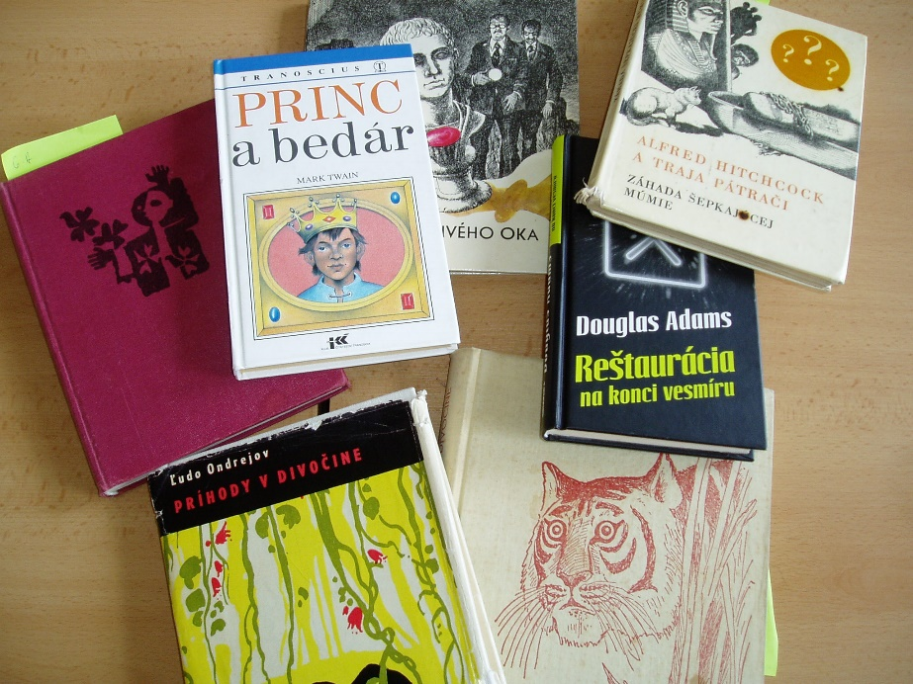

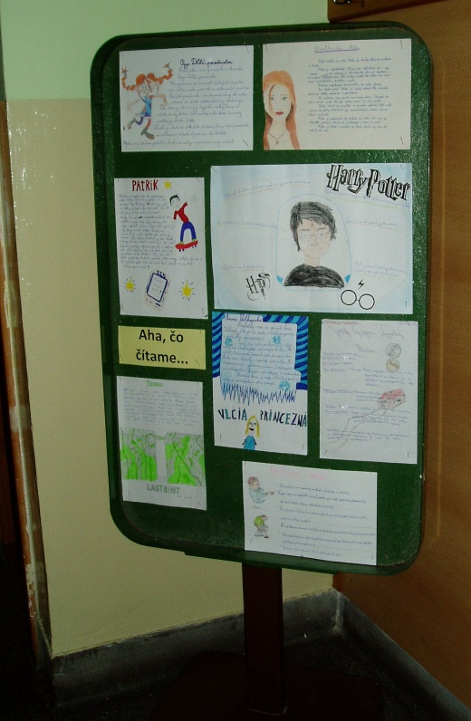
c/ „Aha, čo čítame“ – Vytvorili sme výstavku projektov žiakov na tému: literárna postava ožíva a záznam o prečítaných knihách. Práce žiakov, ktoré odovzdali do polovice marca boli zverejnené na nástenke v priestoroch školy. Nástenka sa bude priebežne aktualizovať po odovzdaní nových projektov o prečítaných knihách.

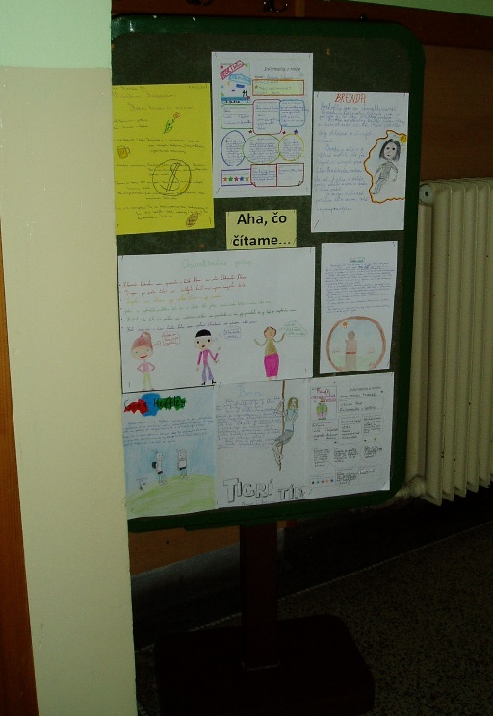

d/ Návšteva obecnej knižnice – Žiaci 5. ročníka absolvovali začiatkom marca návštevu obecnej knižnice v Slovenskej Ľupči s nasledovným programom: oboznámenie sa s knižničným poriadkom, knižničným fondom, pravidlami požičiavania kníh, čitateľským preukazom. Diskutovali o tom, čo čítajú, a nahlas čítali knihy podľa vlastného výberu.
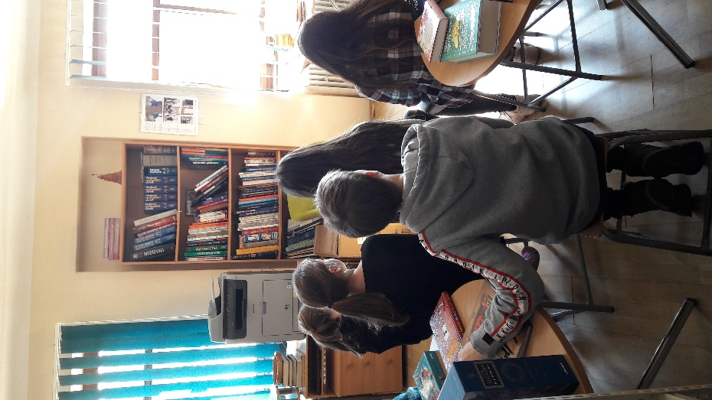

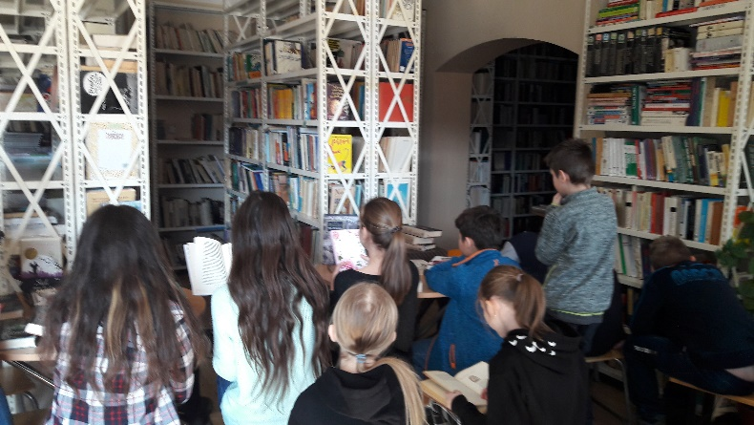

e/ audiokniha Audioknihu nahrávali žiaci 5. ročníka, ktorí v júni navštevovali školu. Cieľovou skupinou, pre ktorú je nahrávka určená, sú v našom prípade žiaci prvého stupňa. Výber textu bol prispôsobený veku budúcich poslucháčov a zameraniu našej školy na regionálnu výchovu – bola ňou zbierka rozprávok spisovateľa a jazykovedca Sama Cambela Panička v líščej koži, konkrétne rozprávka Tanec s čertmi. Na vyučovaní pred nahrávaním sa žiaci oboznámili s textom, jeho interpretáciou, pripomenuli si zvukové vlastnosti reči, ktoré treba uplatňovať pri hlasnom čítaní. „Audiokniha“ má formu ozvučenej powerpointovej prezentácie. Na jednotlivých snímkach sú žiacke ilustrácie a na každej snímke je nahratá príslušná časť textu. Nahrávalo sa bez zvukových efektov a striedania postáv. Takéto počúvanie najviac zodpovedá zážitku z vlastného čítania, a preto sme pre našu „audioknihu“ zvolili takúto formu spracovania.

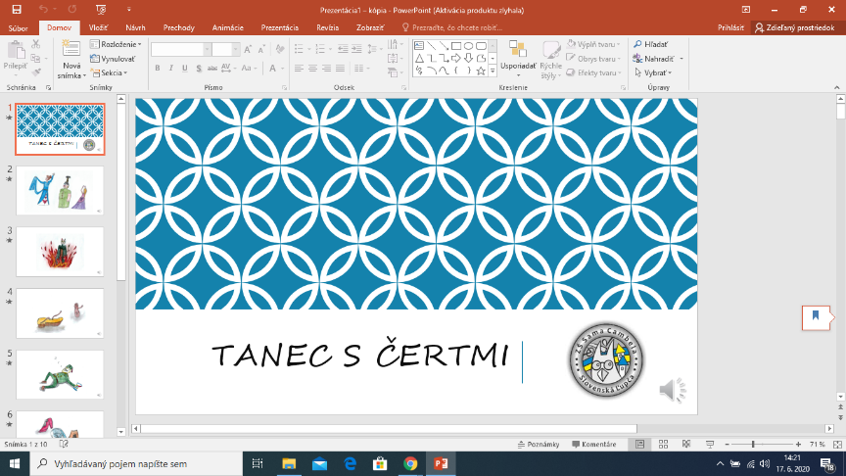

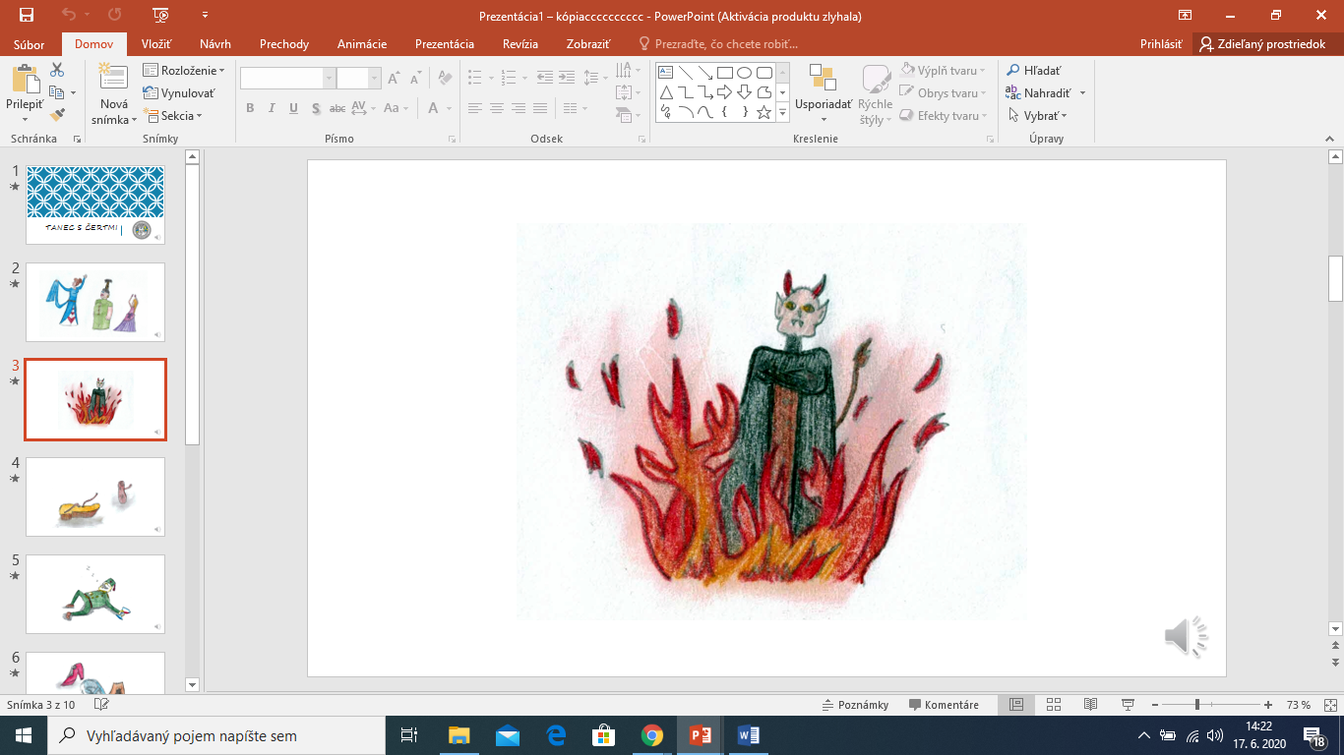

f/ tvorba sloganov motivujúcich k čítaniu Uvedomujeme si, že motivácia je veľmi podstatná na to, aby si žiak obľúbil čítanie, aby oň mal trvalý záujem. Žiak motivovaný k čítaniu číta každý deň, premýšľa o výbere kníh, využíva v každodennom živote rôzne texty a dokáže o knihách zanietene rozprávať iným. Spravidla podáva i dobrý školský výkon. Na nástenkách v triedach a školách sa často objavujú rôzne motivačné citáty. Ich výhoda je, že na nástenke sú dlhšiu dobu, sú časovo neobmedzené a majú vysokú výchovnú hodnotu. Citáty majú žiaci dlhšiu dobu na očiach, preto sa predpokladá, že určité ponaučenia z nich si žiaci zoberú aj do reálneho života. V rámci nášho projektu citáty motivujúce k čítaniu tvorili žiaci 5. ročníka v mesiaci jún. Napríklad: Neviete prečítať túto reklamu? Tak si kúpte knihu a naučte sa čítať. Čítaj knihu – získaš výhru. Čítanie kníh je cesta k úspechu. Pozri si knihu zblízka, určite si ťa získa. Sú vystavené na nástenke vo vestibule školy a budú motivovať žiakov 2. stupňa pri ich návrate do školy a na začiatku budúceho školského roka.
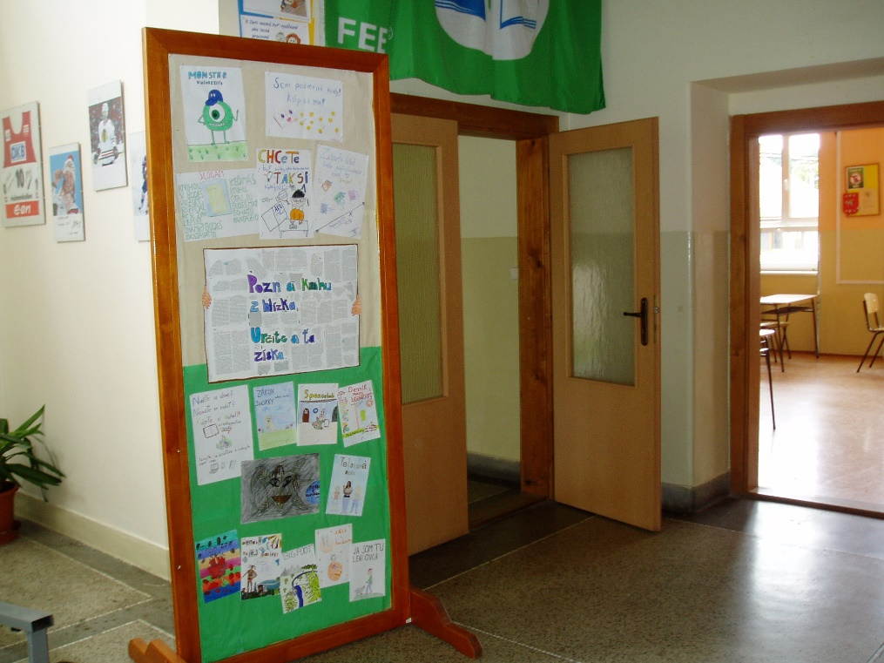

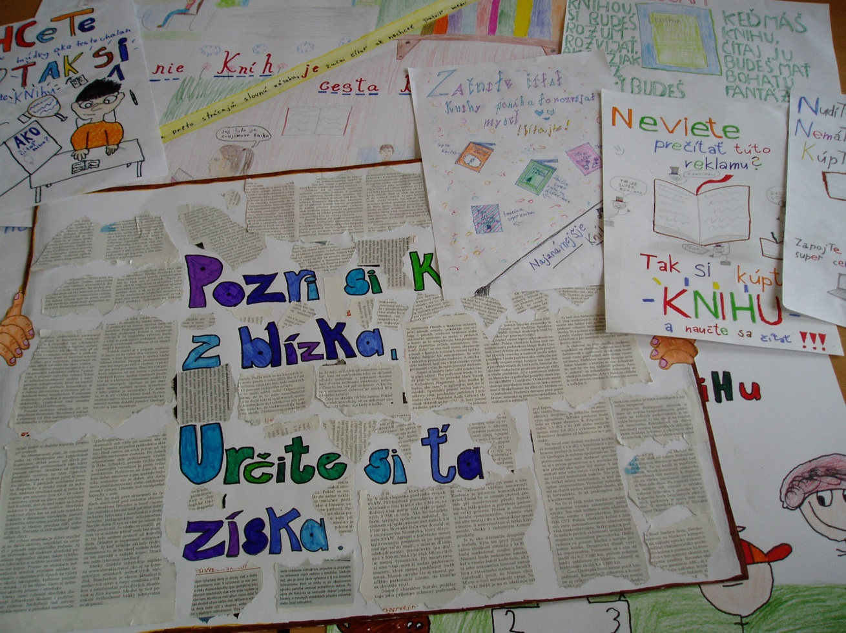

g/ návrh obálky na knihu Jednou z možností, ako interpretovať prečítanú knihu je i vytvorenie výstižnej a graficky dobre spracovanej obálky knihy, ktorou žiak môže prezentovať svoj pohľad na obsah knihy. Takúto aktivitu absolvovali žiaci piateho ročníka v júni. V úvode žiaci diskutovali o tom, aké kritériá by mal spĺňať obal knihy, aby si ju vybrali, ktorý konkrétny obal ich naposledy zaujal a či ich niekedy sklamal obsah knihy, ktorá ich zaujala obalom. Následne mali k dispozícii veľké množstvo kníh, ktoré triedili podľa žánrov, všímali si spoločné znaky obálok kníh rovnakého žánru, (farebnosť, typ a veľkosť písma, ilustrácia/fotografia, rozmiestnenie textu a obrázku...)
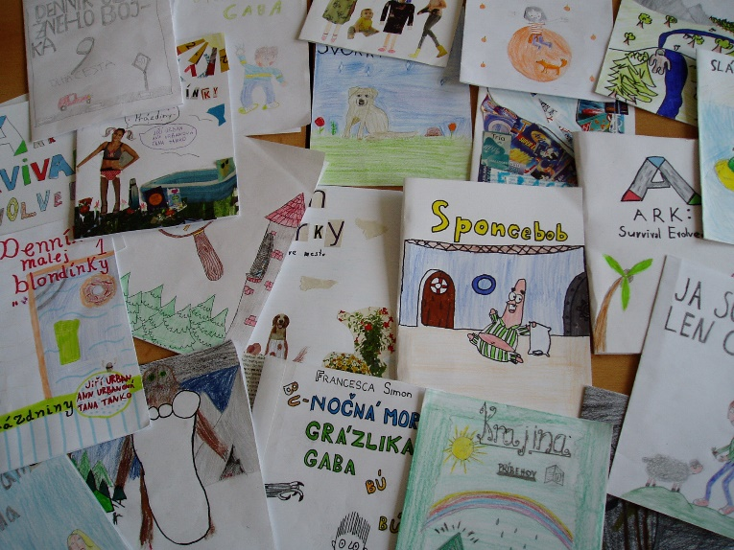
Potom si individuálne zvolili knihu podľa svojho výberu a vytvorili vlastný návrh výtvarnou technikou koláže. Pri tejto „hre na grafikov“ mali priestor a možnosť hľadať správnu kompozíciu prvkov na ploche výkresu, ktorý tvorí „obálku knihy“. Z názvov kníh, ku ktorým žiaci navrhli obálky: Denník odvážneho bojka, Tigrí tím, Nočná mora grázlika Gaba, Eragon, Zákon svorky, Trón zo skla atď.

h/ ďalšie hry a zábavné aktivity motivujúce žiakov k čítaniu V prostredí našej školy navrhujeme v budúcom školskom roku zrealizovať nasledovné zábavné aktivity na rozvoj čitateľskej gramotnosti, ktoré žiakov budú presviedčať o tom, že čítanie je zaujímavá činnosť:
Poetický dom
Žiaci v triede si z papierových škatúľ postavia dom podľa vlastnej fantázie. Na ďalších vyučovacích hodinách píšu vlastné básne. Text môžu doplniť vhodnými ilustráciami. Texty aj ilustrácie nalepia na škatuľu.
Literárne postavy sa predstavujú
Učiteľ si pripraví kartičky s postavami z jednotlivých ukážok z literárnej výchovy. Žiaci si vytiahnu kartičky a pripravia si monológ, v ktorom čo najlepšie vystihnú zobrazovanú postavu. Ostatní žiaci hádajú, z ktorej ukážky je postava a kto je autorom.
Výskumníci
Aktivita pozostáva z dvoch častí. V prvej časti si každý žiak potichu prečíta úryvok z nejakej knihy (všetci čítajú rovnaký text). V druhej časti žiaci pracujú v skupinách a plnia jednotlivé úlohy: literárny vedec, jazykovedec, pomocník spisovateľa, rečník, literárny kritik. Po splnení úloh každý žiak oboznámi členov svojej skupiny so získanými informáciami. Potom vystúpia pred triedou všetci žiaci, prezentujú svoje zistenia, pričom sa navzájom dopĺňajú.
Deravý text
Učiteľ pripraví ukážky z textov, ktoré žiaci poznajú z predchádzajúcich hodín. V textoch vynechá niektoré slová a úlohou žiakov je v určitom časovom limite chýbajúce slová do textu doplniť.
Aleja
Žiaci urobia uličku (stoja/sedia v dvoch radoch oproti sebe). Vzniknutou „alejou“ prechádza žiak, ktorý predstavuje nejakú literárnu postavu, ktorú všetci poznajú. Podľa okolností, v ktorých sa postava nachádza, ulička predstavuje rôzne priestory (v súlade s literárnym prostredím postavy). Žiak – literárna postava – prechádza „alejou“, počúva, čo jej hovoria ostatní žiaci a verbálne a neverbálne reaguje (pýta sa, obhajuje sa...)

2. dotazník o čitateľských návykoch žiakov v čase prerušeného vyučovania
Opakovanou realizáciou prieskumu o čitateľských návykoch žiakov 4. – 8. ročníka našej ZŠ sme chceli zistiť, k akým zmenám a posunom v čitateľských návykov došlo počas prerušenia vyučovania na školách v dôsledku koronakrízy v období od 13. marca 2020 do 31. mája 2020. Otázky v dotazníku boli čiastočne zhodné s predchádzajúcim dotazníkom realizovaným v januári 2020 a pribudli otázky smerujúce k mapovaniu aktuálnej situácie čitateľských návykov, napr. či sa zvýšil počet prečítaných kníh, prípadne množstvo času, ktorý žiaci venovali čítaniu.
Dotazník obsahoval nasledujúce otázky:
Koľko kníh si prečítal/a za uplynulé tri mesiace, keď sme nechodili školy?
Odkiaľ boli knihy, ktoré si v tomto čase čítal/a?
Aký žáner kníh si čítal/a prevažne?
Vyskúšal/a si v tomto období čítať aj nejaký nový žáner, s ktorým si sa doteraz nestretol/nestretla?
Ak áno, aký nový žáner si čítal/a?
Čítal ti niekto knihy nahlas?
Čítala/a si ty niekomu knihy nahlas?
Našiel si si na čítanie viac času ako v období, keď chodíš do školy?
Ak nie, prečo?
Koľko času priemerne si za deň venoval/a čítaniu kníh (nie učebníc)?
Kedy si naposledy čítal/a knihu (nie učebnicu)?
Označ dôvody, prečo čítaš knihy.
Ak nečítaš, označ dôvody prečo.
Zber údajov prebiehal u žiakov 4. – 8. ročníka v čase od 5. 6. do 12. 6. Výber „respondentských“ ročníkov v prvom (január 2020) aj druhom (jún 2020) dotazníku súvisel s tým, že tento dotazník budú na konci realizácie projektu (jún 2021) vypĺňať žiaci zapojení do projektu čitateľskej gramotnosti, čo v budúcom školskom roku budú práve títo žiaci a budeme tak mať k dispozícii rovnaký okruh respondentov.
Na dotazník s názvom „Knihy a ja počas učenia sa na diaľku“ reagovalo 155 respondentov zo štvrtého až ôsmeho ročníka. Na prvú otázku, koľko kníh žiaci prečítali za tri mesiace prerušeného vyučovania, odpovedalo 57 percent žiakov, že prečítalo jednu až dve knihy. 19% prečítalo tri až päť kníh, 11% šesť a viac a necelých 13% neprečítalo žiadnu knihu.
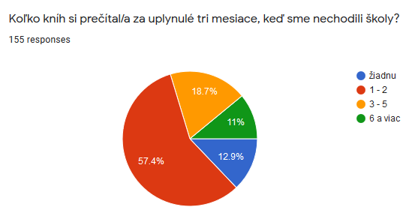

Knihy, ktoré žiaci v tomto období čítali, pochádzali prevažne z domácej knižnice (62%) alebo žiakom kúpili rodičia nové knihy (29%). Necelých 8 percent žiakov čítalo e-knihy. V ďalších odpovediach žiaci väčšinou uvádzali, že ich mali požičané od kamarátov alebo z knižnice.
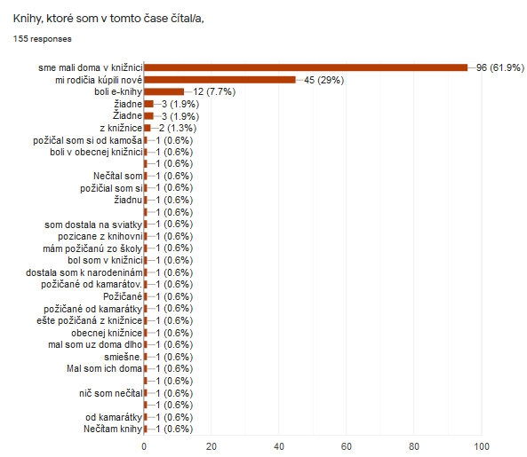

Najčastejšie čítaným žánrom bolo fantasy (38%), nasledovali dobrodružné a historicko-dobrodružné knihy (28%), detektívky (26%), rozprávky (21%) a sci-fi (11%). Niektorí jednotlivci uvádzali, že čítali napr. „sebarozvojové“ knihy, básne, rady do hry, encyklopédie atď.

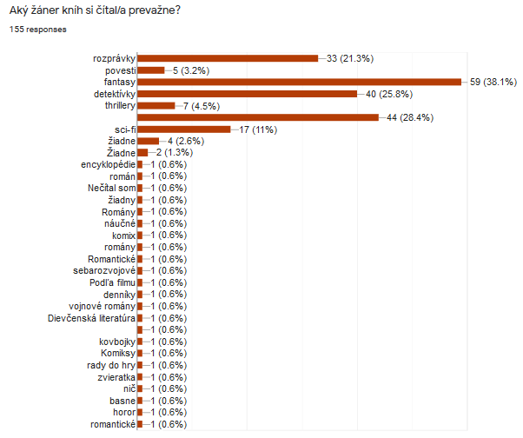

Na otázku, či v tomto období vyskúšali aj nejaký nový žáner, s ktorým sa doteraz nestretli, 73,5% žiakov odpovedalo, že nie. Zo zvyšných 26,5% ktorí vyskúšali nový žáner, 16 žiakov čítalo fantasy, 9 žiakov detektívku, 7 žiakov historickú alebo dobrodružno-historickú knihu, 6 žiakov rozprávky a 5 žiakov sci-fi.
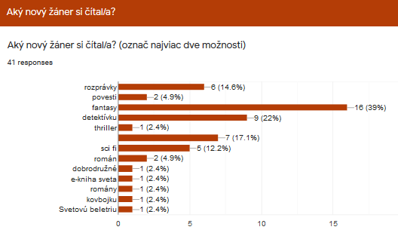

71% žiakov uviedlo, že im v tomto období nikto nečítal knihu nahlas, ale viac ako polovica respondentov čítala niekomu knihy nahlas.
69% žiakov si v tomto období našlo na čítanie viac času ako v období, keď chodia do školy. Viac času na čítanie nemalo 31%. Ako dôvody žiaci uvádzali, že trávili veľa času v prírode, športovali, mali veľa povinností učiť sa, prípadne sa im nechcelo a čítanie ich nebaví.
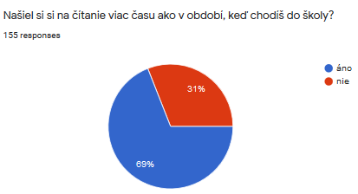

Na otázku, koľko času priemerne za deň čítali knihy, najviac žiakov (45%) odpovedalo, že jednu až dve hodiny. Necelých 22% menej ako 15 minút, približne 10% pätnásť minút až hodinu. A 7% viac ako dve hodiny.

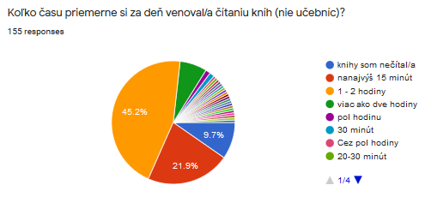

Takmer 42% čítalo naposledy knihu inú ako učebnicu včera alebo dnes, takmer 33% naposledy pred týždňom a približne 14% pred mesiacom. Ako dôvody, prečo čítali knihy, žiaci uvádzali: čítanie ich baví (52%), čítanie rozvíja ich myslenie a vyjadrovanie (takmer 39%), čítaním kníh sa vzdelávajú (29%), kvôli škole alebo rodičom číta 16%. Jednotliví žiaci ako dôvody uviedli napríklad, že čítali knihu súrodencom, že ich baví konkrétna kniha, napr. Harry Potter alebo Denník odvážneho bojka, prípadne, že nemali čo iné robiť.

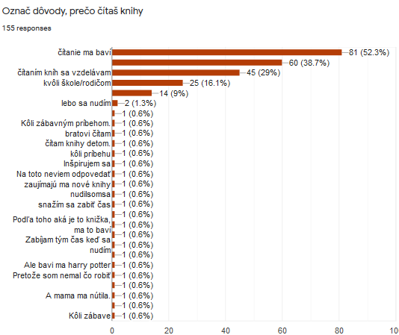

Ako dôvody prečo nečítajú knihy, žiaci uvádzali: nebaví ich to (13,5%), čítanie je únavné a radšej si pozrú film (12%) a 9% nemá na čítanie čas.
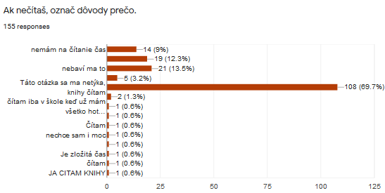

Z porovnania výsledkov dotazníkov z januára 2020 a júna 2020 vyplynulo, že počet žiakov, ktorí sa za predchádzajúci týždeň venovali čítaniu kníh, sa mierne znížil. Zo 78,8% na 74, 8%. Predpokladáme, že príčinou tohto mierneho poklesu môže byť to, že v júni trávili žiaci viacej času vonku. V dotazníku z júna sa zistilo, že narástol počet žiakov, ktorí sa venovali čítaniu priemerne jednu až dve hodiny denne (z 34% na 45%). Počet žiakov, ktorí čítali menej ako 15 minút denne ostal približne rovnaký (23% a 22%), rovnako ako počet žiakov, ktorí čítali viac ako dve hodiny (7%). V období pred mimoriadnym prerušením vyučovania sme sa na hodinách čitateľských dielní a na hodinách literatúry venovali aktivitám súvisiacim s hlasným čítaním. Je potešujúce, že viac ako polovica žiakov čítala v období prerušeného vyučovania niekomu nahlas. Dôvody, prečo žiaci čítajú knihy, ostali rovnaké. Čítanie deti baví (54% z januára a 52% z júna), čítanie rozvíja ich myslenie a vyjadrovanie (33% a 39%), čítaním kníh sa vzdelávajú (18% a 29%). Nárast odpovedí tohto typu súvisí pravdepodobne s tým, že v tomto období sa žiaci nevzdelávali v škole a ako zdroj poznávania si zvolili knihy. Z dôvodov, prečo deti knihy nečítajú, zostal najčastejší dôvod rovnaký – nebaví ich to (16% v januári a 13,5% v júni). V januári bol na druhom mieste dôvod, že nemajú čas na čítanie (12%) oproti deviatim percentám v júni. Čítanie je únavné pre 12% žiakov v júni oproti 8% v januári.
Z prieskumu čitateľských návykov žiakov vyplynulo, že čítanie zostáva veľmi populárnou záľubou a obľúbeným spôsobom trávenia voľného času. Väčšina žiakov má dostatočné zásoby vlastných kníh v knižnici a rodičia im ju priebežne dopĺňajú. Potvrdilo sa, že knihy, ktoré plánujeme zakúpiť do čitateľských kútikov v triedach, sú najobľúbenejšími žánrami u detí. Žiaci zostávajú verní svojim obľúbeným žánrom a neradi ich menia. Naďalej ostáva ako vhodnou aktivitou čítanie nahlas, lebo ak majú žiaci príležitosť, tak sa mu venujú aj v domácom prostredí. Viac voľného času znamenalo, že žiaci viac čítali, to znamená, že je žiadúce vytvárať žiakom väčší časový priestor na čítanie aj v škole. Keďže sme realizovali dva prieskumy v časovom rozpätí pol roka na rovnakej vzorke respondentov, ale v rozdielnych podmienkach, a ich výsledky sú porovnateľné a neodporujú si, možno ich závery považovať za dôveryhodné.

Záver:
Zhrnutia a odporúčania pre činnosť pedagogických zamestnancov
Výzva žiakov, aby posielali vlastné literárne práce do školského „internetového časopisu“, oslovila veľké množstvo žiakov. Tým, že mali dostatok času na vlastnú literárnu tvorbu, sa v škole objavilo veľa literárnych talentov, ktorí boli prezentovaní nielen na internetovej stránke školy, ale najlepšie práce boli zaslané aj do literárnej súťaže „Banskobystrické pierko 2020“. Žiaci našej školy získali ocenenia v kategórii prózy aj poézie. Podpora talentovaných žiakov má určite význam a treba ich neustále oslovovať a dať im priestor prejaviť sa.
„Čítanie na pokračovanie“ v rámci „Mesiaca knihy“ bolo realizované len 2 týždne, takže nebolo možné systematicky sledovať reakcie detí na takýto typ recepcie umeleckého textu. Vo všeobecnosti sa dá konštatovať, že deti uprednostňovali, keď čítala vyučujúca/vyučujúci (nie spolužiaci/spolužiačky), nudili ich dlhé úvodné pasáže, ktoré sú typické pre detskú literatúru zo staršieho obdobia, kladne reagovali, keď sa dej „rozbehol“ a zvýšila sa dynamika textu. Príjemné pocity v nich vyvolávalo počúvanie textu a pripomenulo im to čítanie na dobrú noc.
Aktivity zamerané na prezentáciu individuálneho čítania kníh, ako aj návšteva knižnice sú vhodným prostriedkom na zvyšovanie motivácie detí čítať. Žiaci, ktorí často prezentujú prečítané diela, sú vzorom pre ostatných spolužiakov. Aj učiteľ môže ich aktivitu pochváliť a oceniť.
Audiokniha (nahraná na CD) bude v budúcich školských rokoch slúžiť na voľnočasové aktivity v školskom klube, prípadne hodiny slovenského jazyka. Bude doplnená aktivitami sledujúcimi úroveň porozumenia počúvaného textu, ktoré členovia klubu vytvoria po realizácii nahrávky. Audioknihy sú užitočnou pomôckou pre žiakov, ktorí majú problémy s čítaním. Títo žiaci čerpajú z počúvania novú slovnú zásobu, s ktorou by sa inak v bežnom živote nemuseli stretnúť. Dyslektici alebo žiaci, ktorí neradi čítajú, tak môžu čítať inou alternatívnou cestou. Počúvanie audioknihy nie je len zvukové sprostredkovanie textu, ale zároveň vytvára atmosféru, ktorú si čitateľ zapamätá. Nemalo by však úplne nahradiť hlasné predčítanie dospelých deťom. Nevýhodou audionahrávky je to, že osoba, ktorá číta text, vkladá do čítania svoje chápanie textu, čím ovplyvňuje poslucháčovu interpretáciu tohto textu.
Nástenka so žiackymi prácami motivujúcimi k čítaniu bude v prvých mesiacoch budúceho školského súčasťou školskej výzdoby. Zároveň sú tieto práce motiváciou pre vyučovanie v ďalších ročníkoch.
Navrhovanie vlastnej obálky na knihu je zábavnou aktivitou, ktorá ponúka priestor na rozvíjanie motivácie k čítaniu. Svoje miesto dostáva aj kreativita a fantázia. Je príspevkom k rozvoju kritického myslenia v zmysle „nesúď vec (knihu) podľa obalu“. Je tiež priestorom na interpretáciu pochopenia prečítanej knihy.
Keď sa hodiny literatúry stanú zábavné, plné zážitkov s pozitívnou a tvorivou pracovnou atmosférou v triede, zlepšia sa vzťahy medzi žiakom a učiteľom, vzájomné vzťahy medzi žiakmi, ktorí sa budú tešiť na každú vyučovaciu hodinu. Aj u žiakov s poruchami učenia môžeme pozorovať zvýšenú aktivitu, tvorivosť a záujem o prácu s literárnym textom. Majú veľa možností zažiť pocit úspechu, byť na chvíľu stredobodom pozornosti v pozitívnom zmysle slova. Pri realizácii zábavných aktivít sa môžu uplatniť rôzne organizačné formy (samostatná práca, práca vo dvojiciach, skupinová práca, dlhodobejší projekt). Učia sa spolupracovať, plánovať si svoju prácu a prezentovať jej výsledky primeraným spôsobom.
Celoročne je vhodné rozvíjať u žiakov motiváciu k čítaniu nasledujúcimi spôsobmi: presvedčiť žiaka o jeho vlastných schopnostiach (povzbudzovaním a podporou), vytvárať v triede také podmienky, aby žiaci mali možnosť rozprávať o prečítaných knihách, snažiť sa presvedčiť žiakov, že čítanie je zaujímavá činnosť (napríklad reklamou na čítanie).

- Vypracoval (meno, priezvisko) | Jana Jamrišková
- Dátum | 30.06.2020
- Podpis | .............
- Schválil (meno, priezvisko) | Marcela Kramcová, Marcel Hlaváč
- Dátum | 30.06.2020
- Podpis | .............

Pokyny k vyplneniu Písomného výstupu pedagogického klubu:
Písomný výstup zahrňuje napr. osvedčenú pedagogickú prax, analýzu s odporúčaniami, správu s odporúčaniami. Vypracováva sa jeden písomný výstup za polrok.

- V riadku Prioritná os – Vzdelávanie
- V riadku špecifický cieľ – riadok bude vyplnený v zmysle zmluvy o poskytnutí NFP
- V riadku Prijímateľ - uvedie sa názov prijímateľa podľa zmluvy o poskytnutí nenávratného finančného príspevku (ďalej len "zmluva o NFP")
- V riadku Názov projektu - uvedie sa úplný názov projektu podľa zmluvy NFP, nepoužíva sa skrátený názov projektu
- V riadku Kód projektu ITMS2014+ - uvedie sa kód projektu podľa zmluvy NFP
- V riadku Názov pedagogického klubu (ďalej aj „klub“) – uvedie sa celý názov klubu
- V riadku Meno koordinátora pedagogického klubu – uvedie sa celé meno a priezvisko koordinátora klubu
- V riadku Školský polrok - výber z dvoch možnosti – vypracuje sa za každý polrok zvlášť
- september RRRR – január RRRR
- február RRRR – jún RRRR
- V riadku Odkaz na webové sídlo zverejnenej správy – uvedie sa odkaz / link na webovú stránku, kde je písomný výstup zverejnený
- V tabuľkách Úvod ,Jadro a Záver sa popíše výstup v požadovanej štruktúre
- V riadku Vypracoval – uvedie sa celé meno a priezvisko osoby/osôb (členov klubu), ktorá písomný výstup vypracovala
- V riadku Dátum – uvedie sa dátum vypracovania písomného výstupu
- V riadku Podpis – osoba/osoby, ktorá písomný výstup vypracovala sa vlastnoručne podpíše
- V riadku Schválil - uvedie sa celé meno a priezvisko osoby, ktorá písomný výstup schválila (koordinátor klubu/vedúci klubu učiteľov)
- V riadku Dátum – uvedie sa dátum schválenia písomného výstupu
- V riadku Podpis – osoba, ktorá písomný výstup schválila sa vlastnoručne podpíše.

